**Manual de usuario**

**Aplicación móvil**

**Usuario:** usuario

**Contraseña:** PruebaINAMHI

**Inicio de sesión**

Para el inicio de sesión, se requiere tener conexión a internet una sola vez. Una vez autenticado, las credenciales se guardan en el dispositivo y no es necesario volverlas a ingresar, a menos que se cierre sesión una vez dentro de la aplicación.

Las credenciales que el usuario ingresa deben ser las de un usuario de tipo Entrevistador. Más información sobre los tipos de usuario se encuentran en la sección de la aplicación web.

**Pantalla principal**

Cuando se ingresa a la aplicación, aparece la cantidad de encuestas en edición, enviadas y pendientes según su tipo. Cada bloque representa un tipo de formulario creado por el administrador de la organización. Existen 3 tipos de formularios:

* **SIMPLE:** Se utiliza para formularios que se realizan una sola vez y normalmente está dirigido a un solo objetivo. Ej: formularios de satisfacción de un producto comercial.
* **COMPUESTA:** Se utiliza para formularios que requieren un control a lo largo de un tiempo determinado. Ej: formularios relacionados con la salud de una persona. Se dividen en 2 subtipos:
  + **INICIAL:** Se realiza una vez para saber el estado inicial del objetivo.
  + **SEGUIMIENTO:** Se realiza según cierto intervalo de tiempo para analizar la evolución del objetivo.

Si los formularios son de tipo Compuesta aparecerá una opción para escoger el subtipo de formulario INICIAL o SEGUIMIENTO, caso contrario no aparecerá ninguna opción. Una vez escogida la opción, al dar clic en Empezar se pedirá el permiso al usuario para habilitar la geolocalización, en caso de que el administrador haya creado la plantilla con la obligatoriedad de usar la ubicación.

Si se decide aceptar el permiso, se abrirá el formulario con las secciones a ser llenadas. Por el contrario, si se rechaza el permiso se le pedirá al usuario que escriba el motivo por el cual está negando el permiso. Escribir este motivo es obligatorio, sino no podrá llenar el formulario.

En caso de que el formulario que se vaya a llenar sea del subtipo INICIAL, se le pedirá al usuario que escriba una identificación para el formulario que va a llenar. De esta forma, cuando vaya a llenar un formulario de SEGUIMIENTO se le mostrará la lista de identificadores de formularios INICIALES y el usuario deberá escoger el formulario que se relacione con el que se dispone a llenar. El usuario es libre de escribir el identificador que desee, ya que solo es para información de él y es independiente del identificador interno del formulario.

**Pantalla de llenado de formulario**

Al abrirse el formulario, éste aparece dividido en secciones y cada una de estas puede tener a su vez subsecciones hasta llegar a las preguntas que el usuario debe llenar. Las preguntas pueden ser de varios tipos: numéricos, entrada de texto, lista, casillas de verificación, opción múltiple y fecha/hora. Dependiendo de las validaciones que el administrador haya establecido en el archivo de cálculos, aparecerá un mensaje de error o el resultado de un cálculo en forma de mensaje debajo de la/s pregunta/s llenada/s.

Las validaciones y cálculos se realizan a medida que el usuario va ingresando el valor de la pregunta. Además, también se verifican las validaciones al salir de la sección presionando el botón de Atrás, para verificar que no hayan quedado preguntas obligatorias sin responder.

Una vez terminado el formulario se debe volver a la pantalla principal presionando el botón de Atrás y aparecerán modificadas las cantidades de formularios en edición, enviados y pendientes.

**Menú**

Para acceder al menú se presiona el botón de la parte superior izquierda de la aplicación y desde ahí se tiene acceso a las diferentes páginas: página principal, el perfil del usuario, la página de gestión de formularios y el cierre de sesión.

**Pantalla de gestión de formularios**

En esta pantalla, se muestran las listas de formularios en edición y enviados. En la lista de formularios pendientes, se puede ver las fechas de creación, última actualización, y la última ubicación.

Por otro lado, existe la opción de Editar y Eliminar el formulario. Cada vez que se edite el formulario se abrirá la pantalla de llenado y una vez que se regrese a la pantalla de gestión de formularios se creará una nueva versión. Además, el formulario tiene un tiempo de detección de inactividad del usuario, de modo que, si el usuario tiene un formulario abierto y no ingresa datos durante ese tiempo, luego de haber transcurrido se creará una nueva versión cuando vuelva a ingresar un dato en ese formulario. Sin embargo, esta detección no ocurre cuando se ve un formulario ya enviado.

Cuando el formulario esté listo para enviarse, se presiona el botón Enviar y se pedirá la confirmación del usuario, en caso de aceptarse se empezará el envío y al terminar, la encuesta desaparecerá de la lista de En edición y se agregará en la lista de Enviados. Una vez en la lista de Enviados, los datos del formulario pueden verse, pero no editarse y en caso de eliminarse, sólo se elimina de la aplicación móvil pero no del servidor. Cabe recordar, que es necesario contar con conexión a internet para enviar los formularios al servidor, de lo contrario aparecerá un mensaje de error y el formulario seguirá en la lista de En edición.

**Pantalla de perfil**

Esta pantalla muestra la información general del usuario como el nombre, el primer ingreso de la aplicación y el número de formularios que ha completado y enviado.

**Cierre de sesión**

Al cerrar sesión, se nos llevará la página de inicio de sesión donde se mostrará el usuario guardado en el dispositivo. En este punto, no es necesario contar con conexión a internet para poder acceder a la aplicación, ya que el usuario puede ingresar la contraseña y se validará con las credenciales almacenadas previamente.

No obstante, si el usuario presiona el botón “Iniciar con otra cuenta” aparecerá un mensaje de advertencia que dice que las credenciales guardadas se borrarán y se necesitará tener conexión a internet para poder ingresar. Si el usuario decide continuar lo llevará a la pantalla de inicio de sesión para que ingrese nuevamente su usuario y contraseña.

**Aplicación web**

**Dirección IP:** http://150.136.230.16

**Usuario:** inamhi

**Contraseña:** 1nAmh12019

**Inicio de sesión**

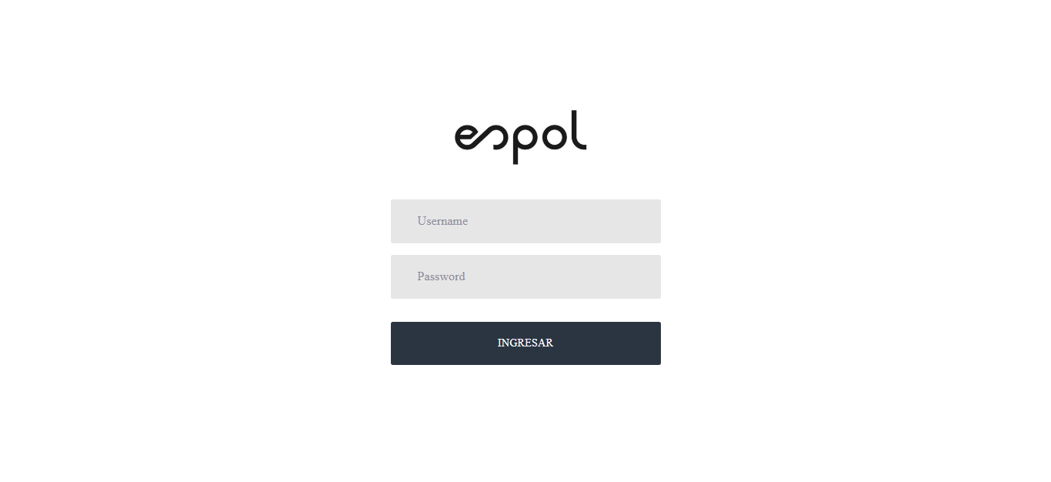

Para iniciar sesión, es necesario ingresar las credenciales de un usuario de tipo Administrador. De lo contrario, no se podrá ingresar en la aplicación web.

**Página inicial**

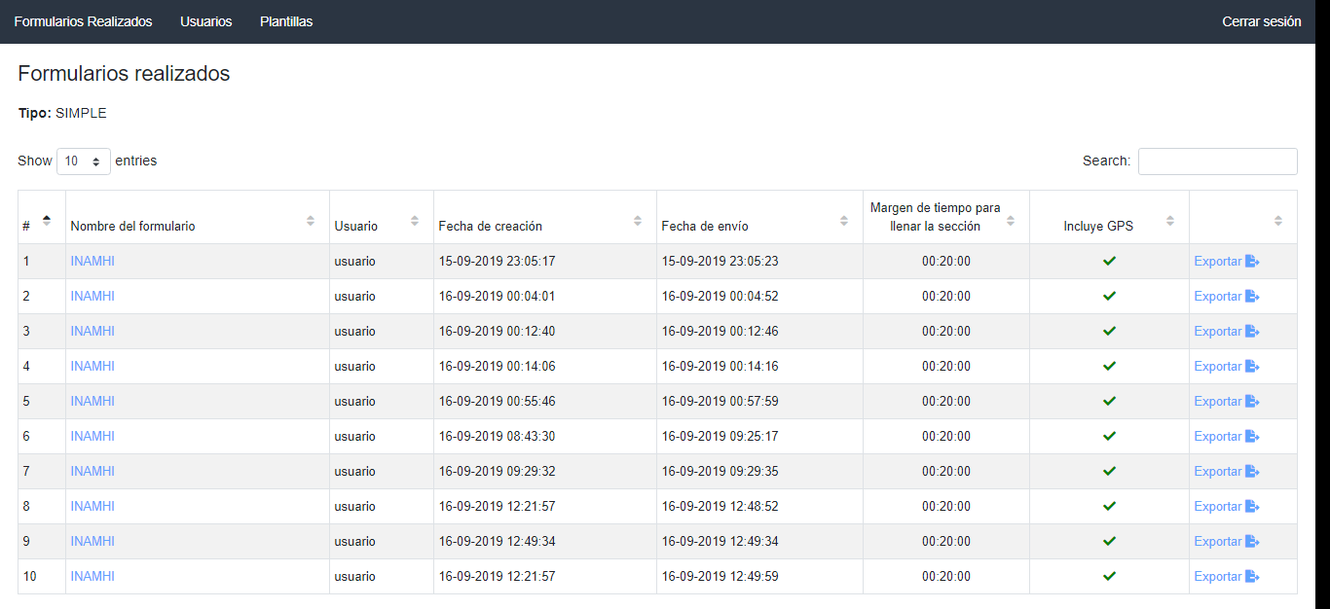

En la página inicial, aparece la lista de los formularios que los entrevistadores de la organización han realizado divididos según su tipo. En ella, se muestra la información de los formularios como el usuario que lo realizó, el nombre del formulario, fecha de creación, fecha de envío, el margen de tiempo que el usuario tiene para llenar los campos de una sección, si incluye obligatoriedad de usar la geolocalización, entre otros datos. También se encuentra la opción de descargar los datos del formulario en un archivo xls de Microsoft Excel.

**Página de validación de campos**

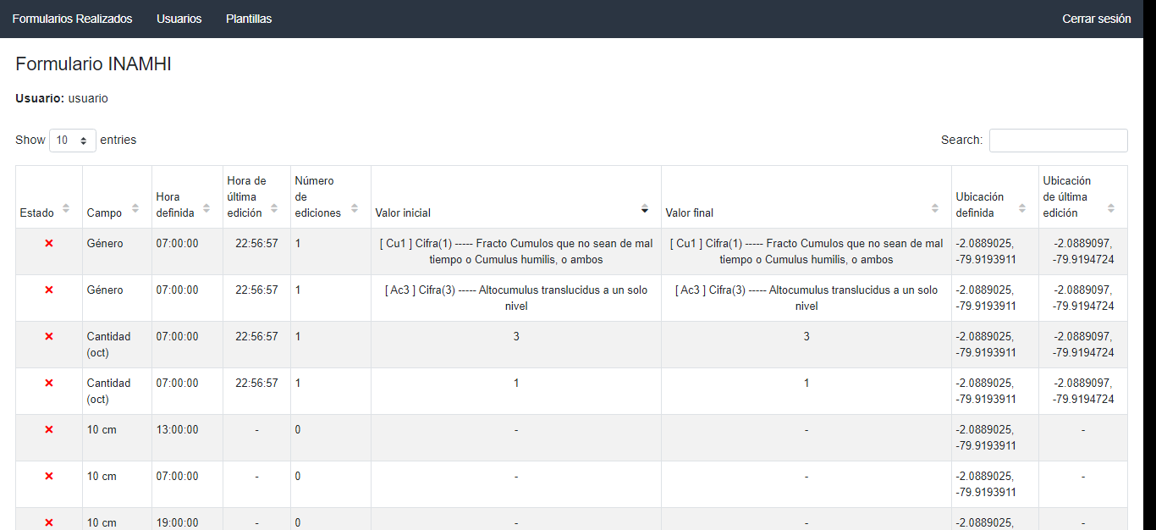

Al dar clic en el nombre de uno de los formularios de la página anterior se muestra la lista de los campos del formulario, donde se muestran los campos y la hora en que se debió llenar el campo, la hora de la última edición, el número de ediciones del campo, el valor inicial y final y las ubicaciones definidas y de la última edición. Finalmente, se hacen las validaciones y se determina si el campo es válido o no.

**Página de gestión de usuarios**

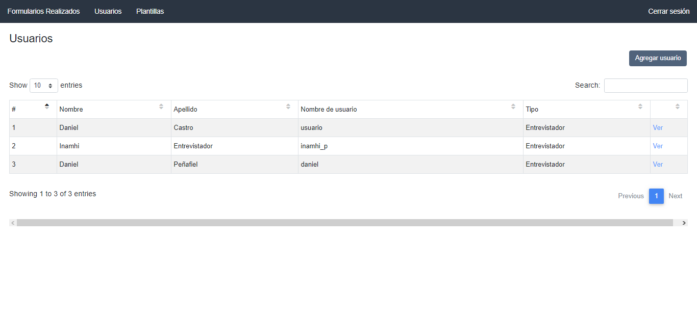

En esta página, se muestra la lista de los usuarios creados. Por cada usuario, se muestran sus nombres, apellidos y el nombre de usuario. Al presionar el botón “Ver”, se accede a la página de edición de usuario. Además, en la parte superior derecha se encuentra el botón para agregar un nuevo usuario.

**Página de creación de usuario**

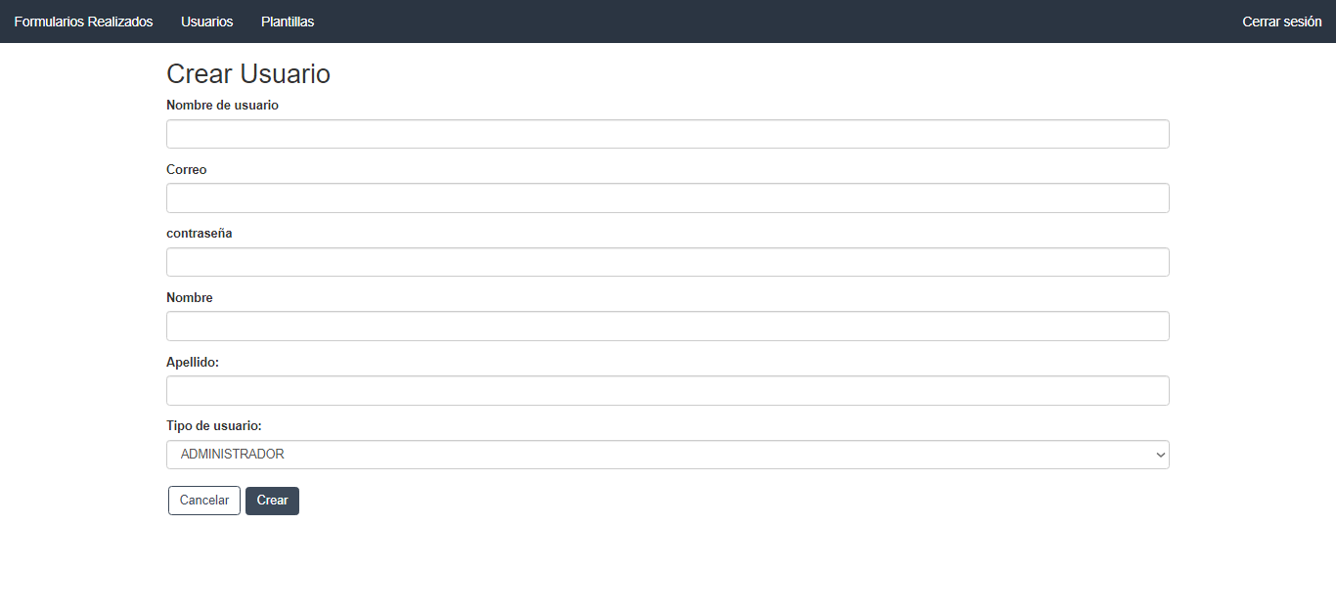

Para crear un nuevo usuario, es necesario ingresar todos los campos que aparecen en la página: nombre de usuario, contraseña, los nombres y apellidos de éste, una dirección de correo y el tipo de usuario. Existen 2 tipos de usuario con accesos diferenciados:

**Administrador**

El usuario administrador, tiene acceso a la página web, desde donde puede realizar las siguientes acciones:

* Crear, ver, editar y eliminar usuarios (administradores y entrevistadores).
* Ver la información de los formularios que los entrevistadores han realizado.
* Descargar en formato xls, la información de los formularios realizados por los usuarios entrevistados.
* Subir y eliminar plantillas de formularios.

**Entrevistador**

El usuario entrevistador, tiene acceso a la aplicación móvil, desde donde puede realizar las siguientes acciones:

* Obtener las plantillas creadas por el administrador.
* Llenar, ver, editar y eliminar formularios.
* Ver la lista de formularios realizados y enviados al servidor.
* Activar la geolocalización del celular.

**Página de edición de usuarios**

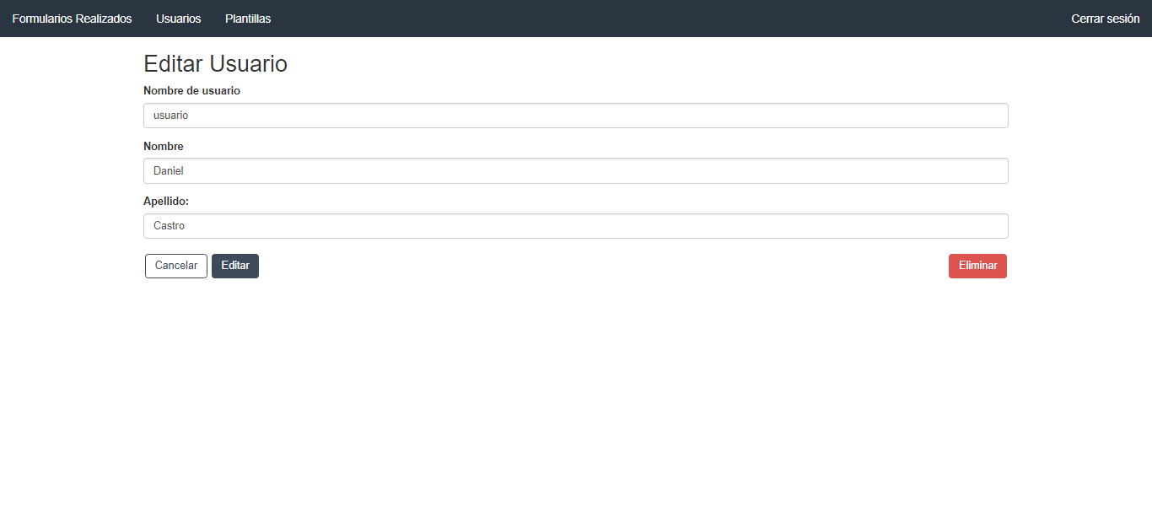

En esta página, se puede editar solamente los nombres y apellidos del usuario y su nombre de usuario. Además, se puede eliminar directamente al usuario.

**Página de gestión de plantillas**

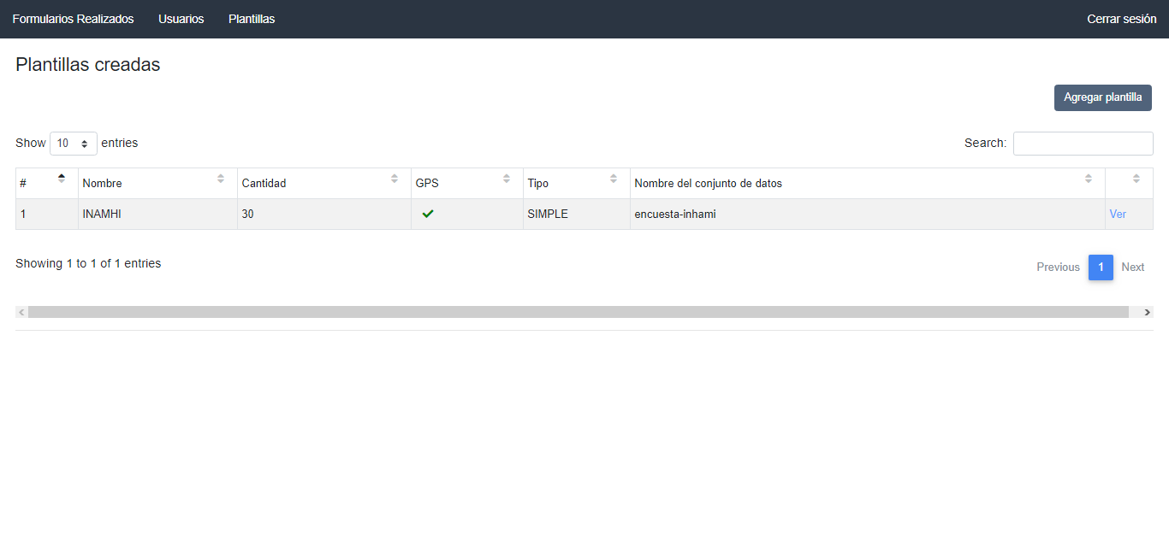

Muestra la lista de las plantillas de formularios que el administrador ha creado. La información incluye el nombre del formulario, la cantidad de éstos que los entrevistadores deben realizar, la obligación del uso de la geolocalización y el nombre del conjunto de datos del gestor de datos donde se puede subir los archivos csv generados por la aplicación web.

**Página de creación de plantillas**

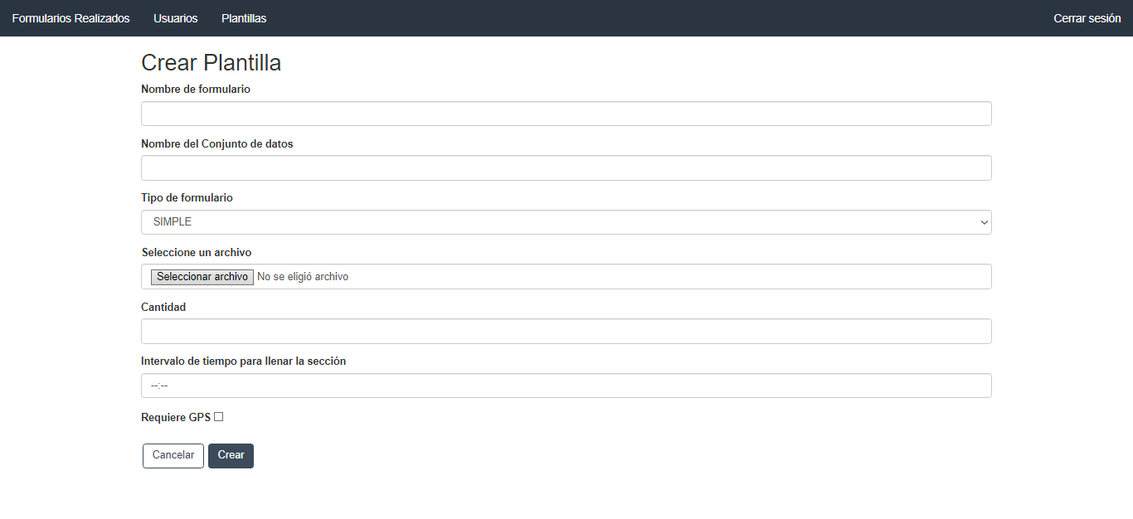

Para crear una plantilla es necesario llenar todos los campos requeridos: el nombre de la plantilla, el nombre del conjunto de datos, el tipo de formulario, la cantidad y el uso de la ubicación. También se debe subir el archivo JSON con la estructura del formulario.

**Página de edición de plantillas**

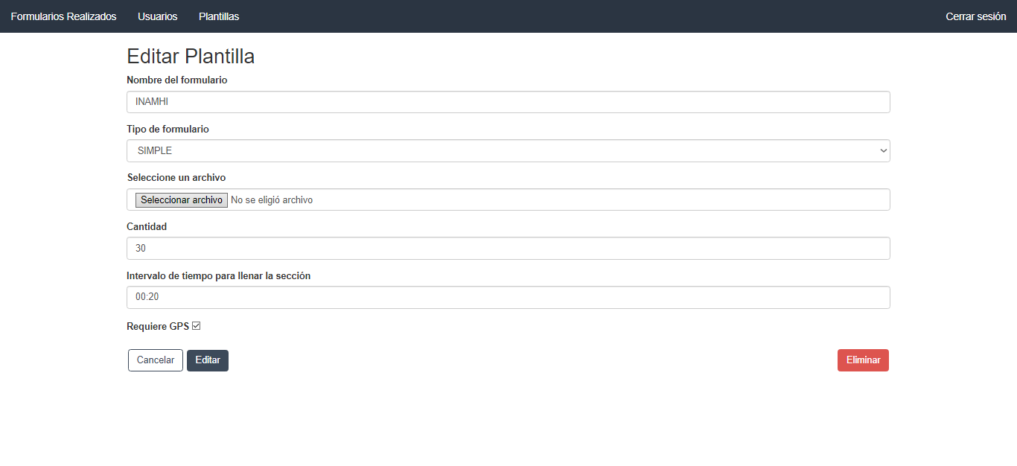

En esta página, no es posible editar el conjunto de datos del gestor de datos, sólo se puede editar el nombre del formulario, su tipo, la cantidad, el uso de la ubicación y volver a subir el archivo de plantilla del formulario. Al subir este archivo, el archivo anterior que estaba en el servidor es reemplazado por el nuevo. También es posible eliminar completamente la plantilla.

Finalmente, en la parte superior derecha de la página se encuentra el botón para cerrar sesión que llevará al usuario a la página de inicio de sesión. Las credenciales no quedan guardadas temporalmente como en la aplicación móvil, siendo necesario que el usuario vuelva a ingresar su usuario y contraseña para poder ingresar a la aplicación.

**Gestor de datos**

En el gestor de datos, se suben los archivos csv que se crean automáticamente en la aplicación móvil. Además, también se suben las plantillas de formularios a través de la aplicación web y se deben subir directamente al gestor los archivos de cálculos.

**Dirección IP:** http://150.136.213.20

**Usuario:** danijo1995

**Contraseña:** Food1234

**Inicio de sesión**

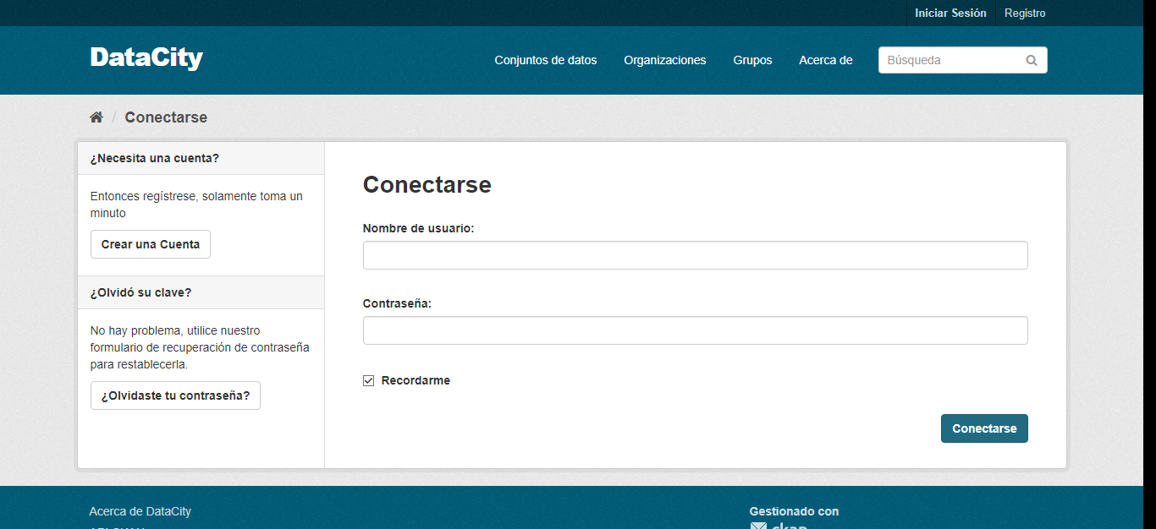

Para ingresar en la administración del gestor de datos, se deben ingresar las credenciales dadas anteriormente.

**Página principal**

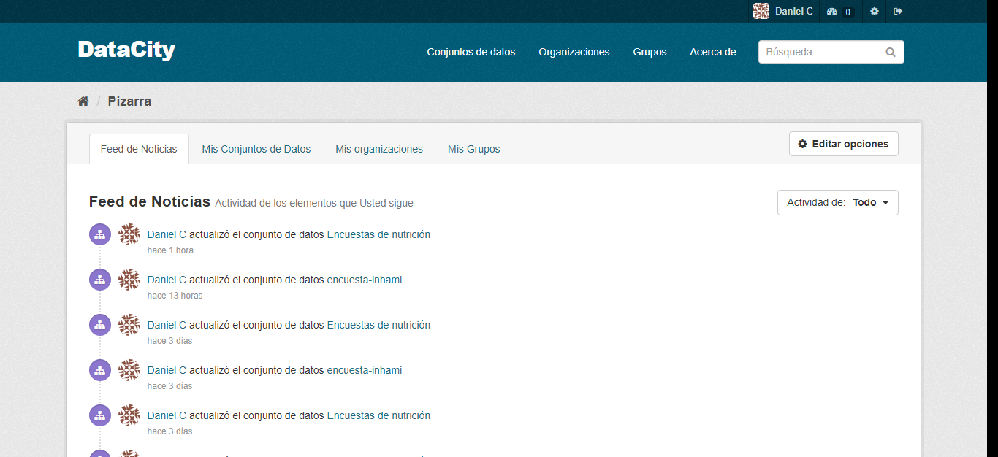

Una vez dentro de la aplicación, lo que se muestra son las pestañas:

* **Mis Conjuntos de datos:** Se muestran los conjuntos de datos creados por el usuario.
* **Mis organizaciones:** Se muestran las organizaciones creadas por el usuario.
* **Mis grupos:** Se muestran los grupos de usuario que el usuario ha creado.

En la parte superior de la página se muestran los mismos contenidos, pero de todos los usuarios del gestor de datos.

**Conjuntos de datos**

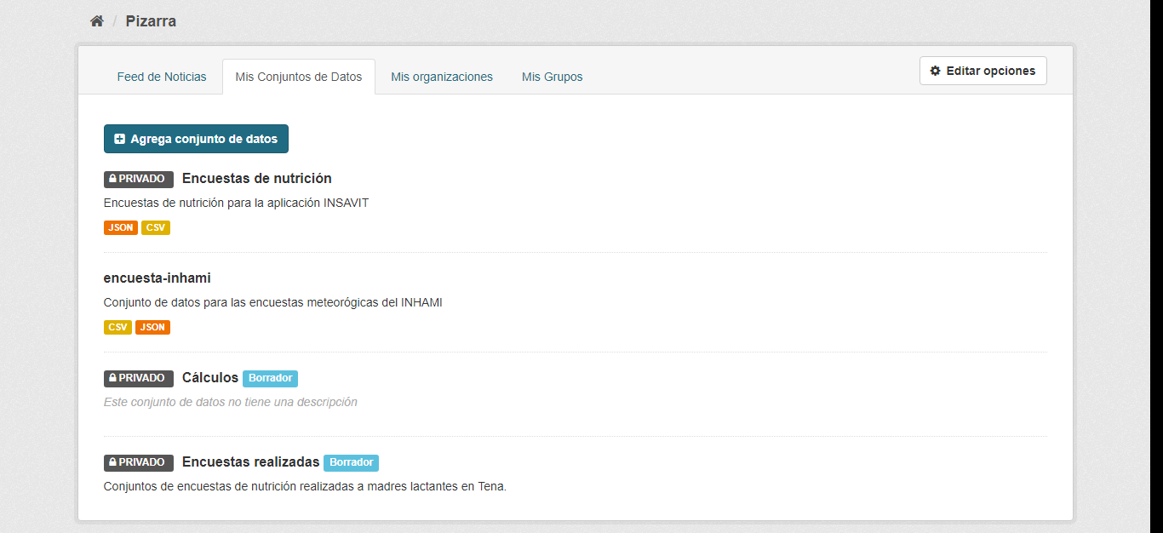

En esta página se muestran las características de los conjuntos de datos creados por el usuario, teniendo además la posibilidad de crear un nuevo conjunto de datos. Al seleccionar uno de los conjuntos de datos que se muestran, aparecen los recursos que se han subido ahí, que incluyen los archivos JSON de las plantillas del formulario y los cálculos y los archivos csv que genera la aplicación web.

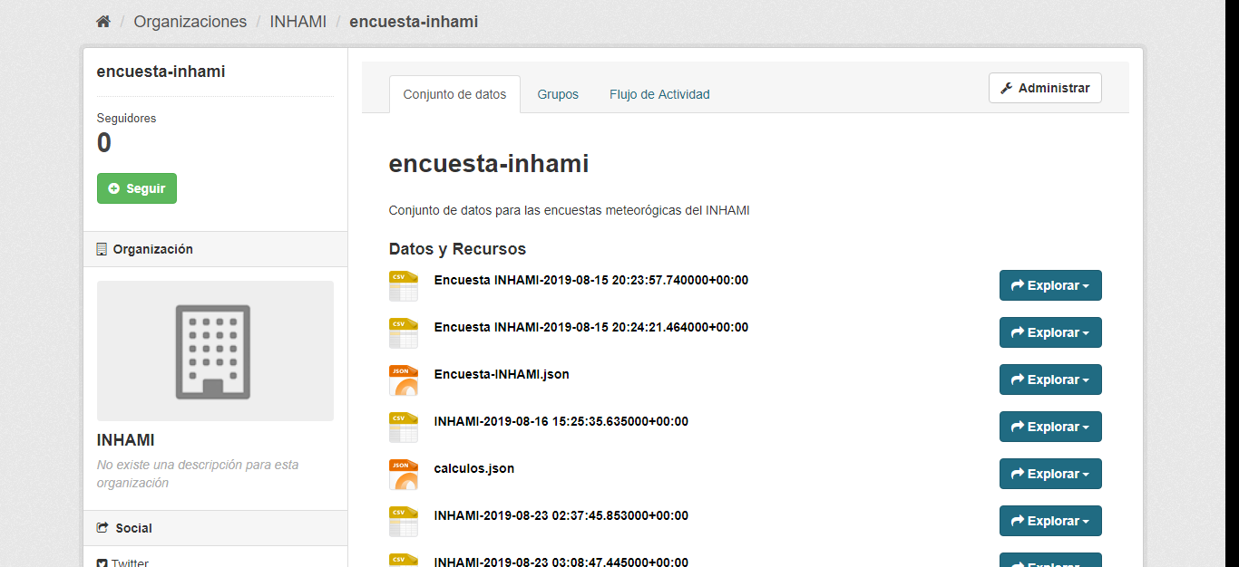

Para agregar un nuevo recurso, se da clic en “Administrar” en la parte superior derecha. Luego, se da clic en la pestaña “Recursos” y después en la opción “Añadir nuevo recurso”.

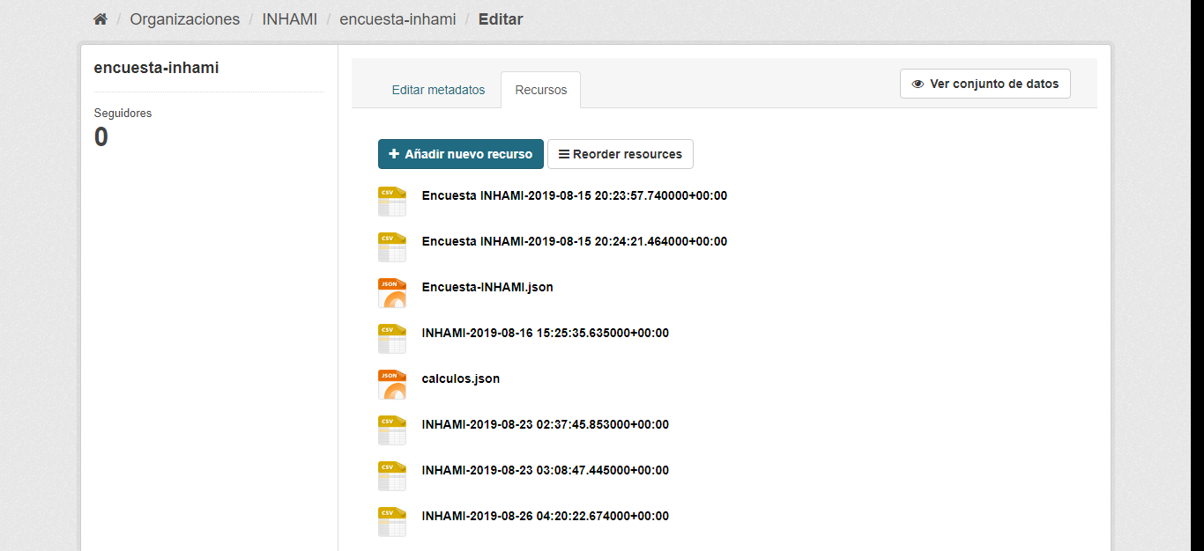

Por otro lado, si se quiere editar un recurso como el archivo de cálculos, se debe seleccionar el archivo y luego, dar clic en la opción “Administrar”. En esta página se pueden modificar los datos del recurso, así como subir un nuevo archivo dando clic en “Quitar” del campo “Fichero” y seleccionando el archivo.

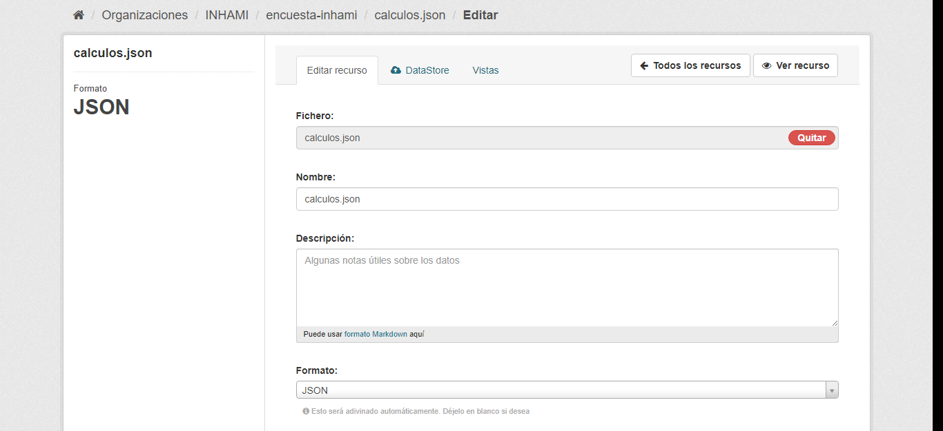

**Organizaciones**

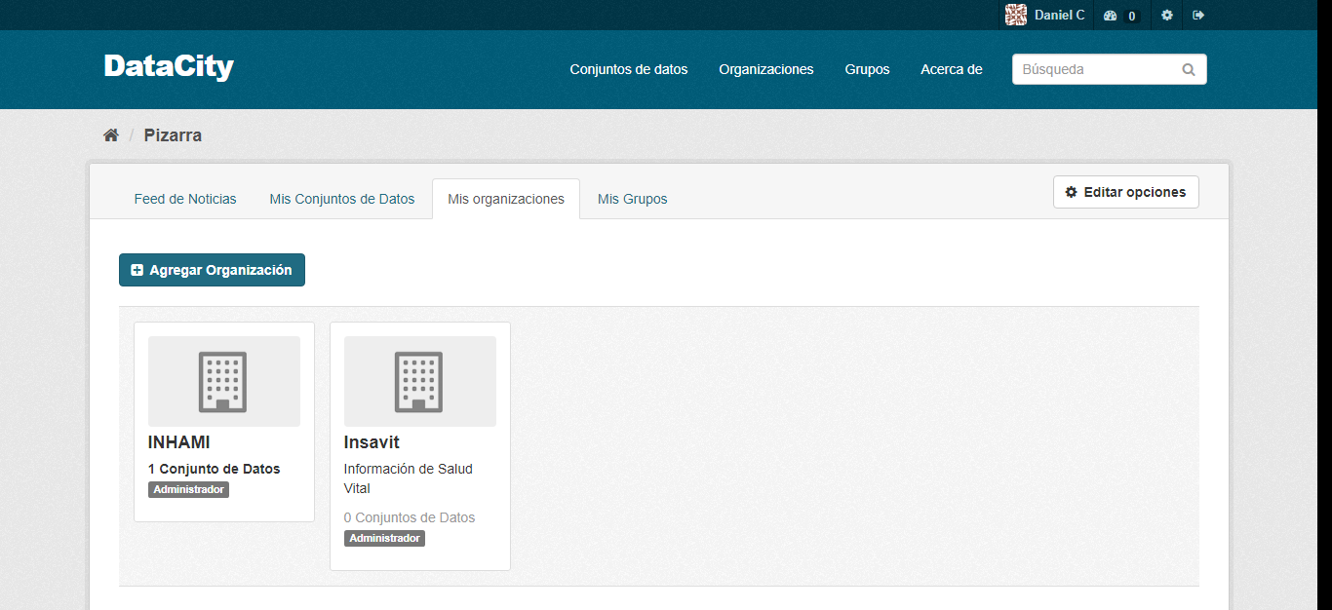

En esta página, se muestran las organizaciones creadas. Para crear una nueva organización, se debe dar clic en el botón “Agregar organización”. que llevará al usuario a la página para la creación de ésta. Aquí, sólo es necesario escribir el nombre de la organización, siendo opcional el ingreso de una descripción y una imagen que la represente.

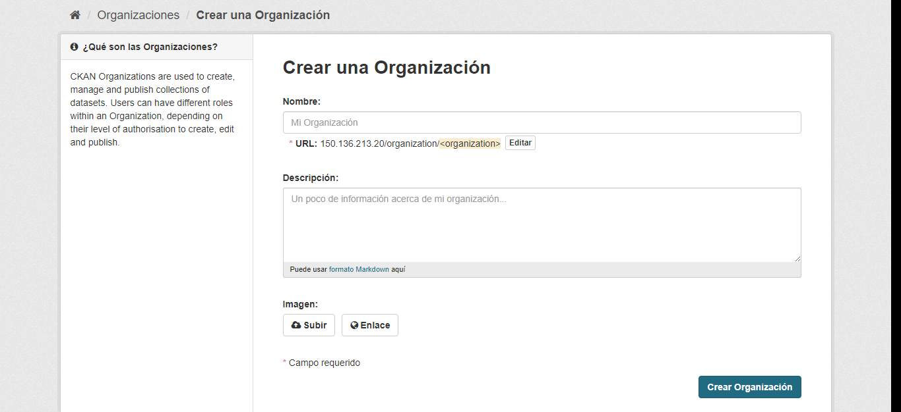

**¿Cuándo se envían las plantillas a CKAN?**

Al momento de crear una plantilla en el servidor, se ingresa el nombre del conjunto de datos (dataset) a donde se almacenarán las plantillas en CKAN. Una vez que se crea la plantilla en el servidor, se crea un recurso en CKAN.

**¿Cuándo se envían los formularios llenos a CKAN?**

Cuando un cliente (dispositivo móvil o tablet) envía un formulario, el servidor recibe la información referente a dicho archivo como el nombre, las coordenadas, los datos del formulario, fecha de creación, fecha de envío, código del entrevistado, si incluye gps o no, y lo almacena en la base de datos, después convierte los datos de ese formulario que está en formato json a csv y guarda el archivo en la carpeta www/static/forms y por último obtiene el id del set de CKAN a donde debe ser enviado el archivo y lo envía.

**¿Qué pasa si elimino la plantilla de un formulario desde INSAVIT?**

Si se elimina una plantilla de un formulario desde el servidor, no se elimina del conjunto de datos en CKAN. Los formularios enviados que pertenecen a dicha plantilla tampoco se eliminan. Cuando el usuario entrevistador se autentica, recibe las plantillas que están almacenadas en el servidor, no en CKAN, por lo que, si elimina una plantilla, el usuario ya no tendrá en su dispositivo dicha plantilla, aunque en CKAN sí exista.

Si el dispositivo tiene formularios con la plantilla que ha sido eliminada en el servidor, al enviar los datos, éstos se guardan normalmente. Si en la plantilla se incluía el id del conjunto de datos, se envían los archivos en formato csv a CKAN.